领导开发塑料钱币的冒怀庆博士

黄建辉

《环球华人宣教学期刊》第40期，2015年4月
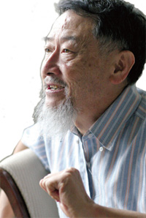
引言：澳洲是世界最先使用塑料钱币的国家，领导 研发该项技术的正是冒怀庆博士，笔者多年前在堪 培拉教会曾聆听他风趣的分享，记忆犹深。

人生背景
冒怀庆在香港长大，父亲是冒季美牧师，童年在九龙城博爱村的神学院宿舍度过。他于 香港培正中学毕业后，前往美国求学，在贝勒大学获得物理学学士，又在密西根大学获得数 学硕士与化学博士学位，可谓学贯「数理化」。在美国，冒怀庆认识了陈小琳女士，结为连 理。上世纪70年代初，他携妻子儿女来到澳洲。
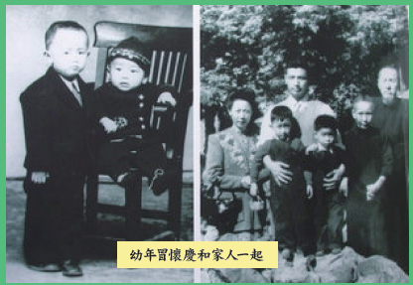
在澳洲众多的华裔名人当中，冒怀庆是科学技术界的领军人物。退休之前，冒怀庆是澳 洲工程院院士、澳洲联邦科工研究院(C SIR O)院士和澳洲皇家化学学会会士，更被澳洲多间 大学聘请为兼职教授。由于对澳洲科技的杰出贡献，冒怀庆于2003年荣获澳洲政府颁发的 「百年奖章」。

货币防伪
在冒怀庆众多的科研项目中，最具趣味也最贴近民众生活的，是他领导的货币防伪技术 小组的工作。说起货币防伪，冒怀庆戏称他的祖先已经做过这方面的工作：「元朝政府颁 布通告，对纸币（交子或者宝钞）造假者斩，举报者赏。这就是当时最有效的防伪办法。」当 然，作为现代文明国家，澳洲货币的防伪不能仅仅采用这种简单粗暴的办法。
1966年，澳洲抛弃了进位计算繁复的英镑，开始独立发行和使用十进制的澳元，推出了一 套新纸币。这套纸币采用了当时最高水平的防伪措施，但是道高一尺魔高一丈，最让发行者 头疼的事情发生了：在短短的一年里，高仿真度的10元面额假钞就被生产出来并广泛流通 （10元是当时澳元纸币的最高面额）。
假钞的印制采用了传统的胶印技术，印刷质量和仿真度都相当高。联邦储备银行不得不 开展一项公众教育计划，告知公众如何识别真伪纸币。同时，联邦储备银行对传统印钞技 术的信心发生了动摇，当时行长认为，传统钞票印制技术的防伪能力有限，而随着方兴未艾 的复印技术的进一步发展，问题肯定会越来越严重。

塑料钞票
为了解决伪钞的问题，联邦储备银行向冒怀庆所在的C SIR O（澳洲联邦科学工业研究所） 寻求帮助，希望了解材料科技的最新进展能否应用到钞票上，为钞票防伪提供强而有力的 支持。冒怀庆所在的研究小组，就开始了钞票防伪的研究工作，经过多年的研究和反复地筛 选，终于确定了一种透明塑料薄膜的层压材料来制造新型澳币，也就是现在大家普遍使用 的塑料钞票。
冒怀庆介绍说，使用这种 材料的塑料钞票具有很多优 点：第一当然是塑料钞票的 防伪性能是很强的，不掌握 核心技术基本就没办法仿制； 第二是塑料钞票的耐用性比纸币要高5到6倍，这样即使生产成本有所提高也能够被接受， 而民众也较少需要面对残破货币的兑换问题；第三是干净卫生，香港城市大学研究的结果 显示，塑料钞票的细菌粘附率比纸币小好几倍，可以有效降低病菌通过钱币传播的速度。 1988年是英国人移居大洋洲二百周年，澳大利亚联邦储备银行首次尝试发行了一张面值 10澳元的塑料纪念钞。这张纪念钞运用了很多当时最先进的防伪技术，如钞票正反两面主 要图案均采用凹版印刷，采用激光全息图像和光学变异技术，随观看角度不同，人像和颜色 会有不同变化等等。这些新防伪技术的有效运用，使得澳洲金融的安全性大大提高。此后， 澳大利亚每年都发行塑料流通钞票，成为世界上第一个拥有整套塑料流通钞票的国家。 当然，塑料钞票的研究也不是一帆风顺的，各种意外也时有发生。曾经有人在自动柜员机 上提款100元，最后却弹出两张100元钞票，原来是静电将两张钞票黏在一起了，研究小组因 此还要不断探索、精益求精。在冒怀庆看来，澳洲的钞票技术之所以领先全球，关键在于其 不断提升防伪技术；而研究出更新更好的防伪技术，则是当时冒怀庆孜孜不倦的追求。 目前世界有30多个国家和地区，使用澳洲这套塑料钱币的生产技术，包括香港、加拿大、 英国等。中国大陆也曾对此表现出兴趣，不过最终作罢。冒怀庆对此表示理解，他说：「最早 的人民币是由苏联提供技术生产的，结果60年代中苏交恶之后，中国才发现自己的货币生 产技术原来掌握在外国人手中，对国家的金融安全威胁极大，之后就不再采用外国制币技 术了。」
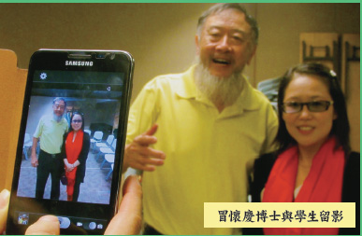

神赐姻缘
冒怀庆从小就成为虔诚的基督徒，把自己的生活置于神（上帝）的导引之下。太太陈小 琳是一位知识女性，长期从事科研工作。冒怀庆把他和太太的婚姻看成是神所订下的「缘 分」，这个缘分最令人惊讶的一点是，他们两个在不同时间、不同地点出生的人，居然是由同 一个大夫接生的。
这样一段有「缘分」的婚姻，到今年已经经历了40多年的风雨。在墨尔本更 新教会为他们夫妇举行的「红宝石婚」纪念仪式上，陈小琳坦言，自己的婚姻 也曾经受考验，也有过疾风暴雨式的争吵，甚至有过「这段婚姻应该及早完 蛋」的想法，但是直到有一次眼睁睁看着冒怀庆拿着电锯从树上掉下来，才 明白自己其实真正需要什么；冒怀庆则表示婚姻需要爱心、耐心和幽默来呵护。
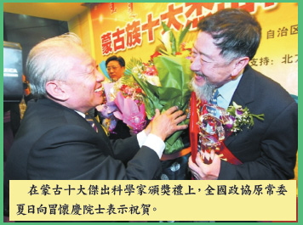

虔诚侍主
冒怀庆博士夫妇2006年退休后，经常以学者身分访问中国。原来冒博士是 元世祖忽必烈（元朝第一个皇帝）的后裔，他的祖先也是江苏如皋的望族。冒 怀庆在抗战时期生于陪都（重庆）。
从退休起，冒怀庆和太太于内地培训人才和分享福音。为了更好地替神工 作，夫妇俩还专程前往圣地耶路撒冷，领略耶稣生活之地的真实风貌。近年， 冒怀庆夫妇走遍了大半个中国，去的都是青海、甘肃等内陆贫困省份。
谈到自己的「宣教」经历，冒怀庆坦言自己并不 是一个「宣教士」，其实「宣教士」的时代已经过去 了。他进一步解释说：「一百年多前派遣宣教士是 一种很有效的方法，因为那时中国非常封闭，可以藉此打开宣教的大门。但是现在不同了，中国的民众也非常渴望神的道，所以我们不是去宣教，而是去为他们提供帮助，让他们自己传播。」
作为长期生活在澳洲的华人基督徒，冒怀庆对中 国人的信仰有着自己的看法。他说：「我们都是炎黄子孙，现在恰巧生活在世界各地，这是很好的机遇，可以学习用各种不同的文化来解读《圣经》，向中国传播福音。
